**BỘ LAO ĐỘNG - THƯƠNG BINH & XÃ HỘI**

**TRƯỜNG CAO ĐẲNG CÔNG NGHỆ THÔNG TIN TP.HCM**

**KHOA CÔNG NGHỆ THÔNG TIN – ĐIỆN TỬ**



**BÁO CÁO TIỂU LUẬN**

**MÔN HỌC: LẬP TRÌNH GIAO DIỆN WEB 2**

**Giảng viên hướng dẫn: Nguyễn Đình Hoàng**

**Sinh viên thực hiện: Trương Đình Tuấn - 501220287**

**Tên Nhóm Học Phần: 501_LTGDW2_HK2_2324_CD22.N7**

**Học Kỳ: II Năm Học: 2023-2024**

TP. Hồ Chí Minh, tháng 0*5* năm 202*4*

# Trang cửa hàng

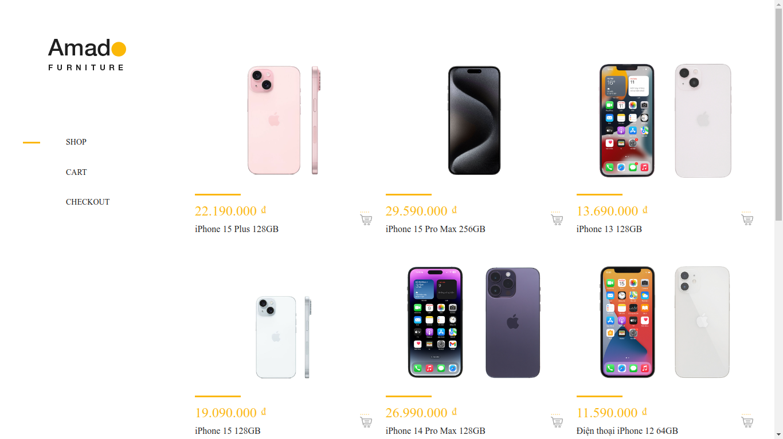  
  
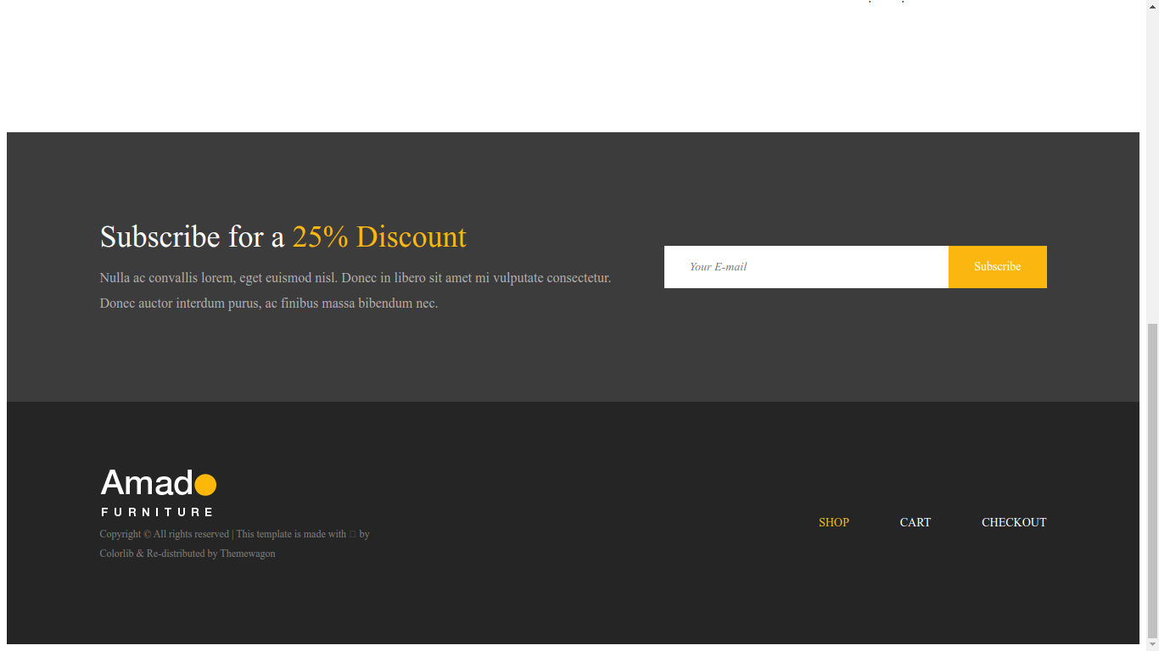

# Trang giỏ hàng

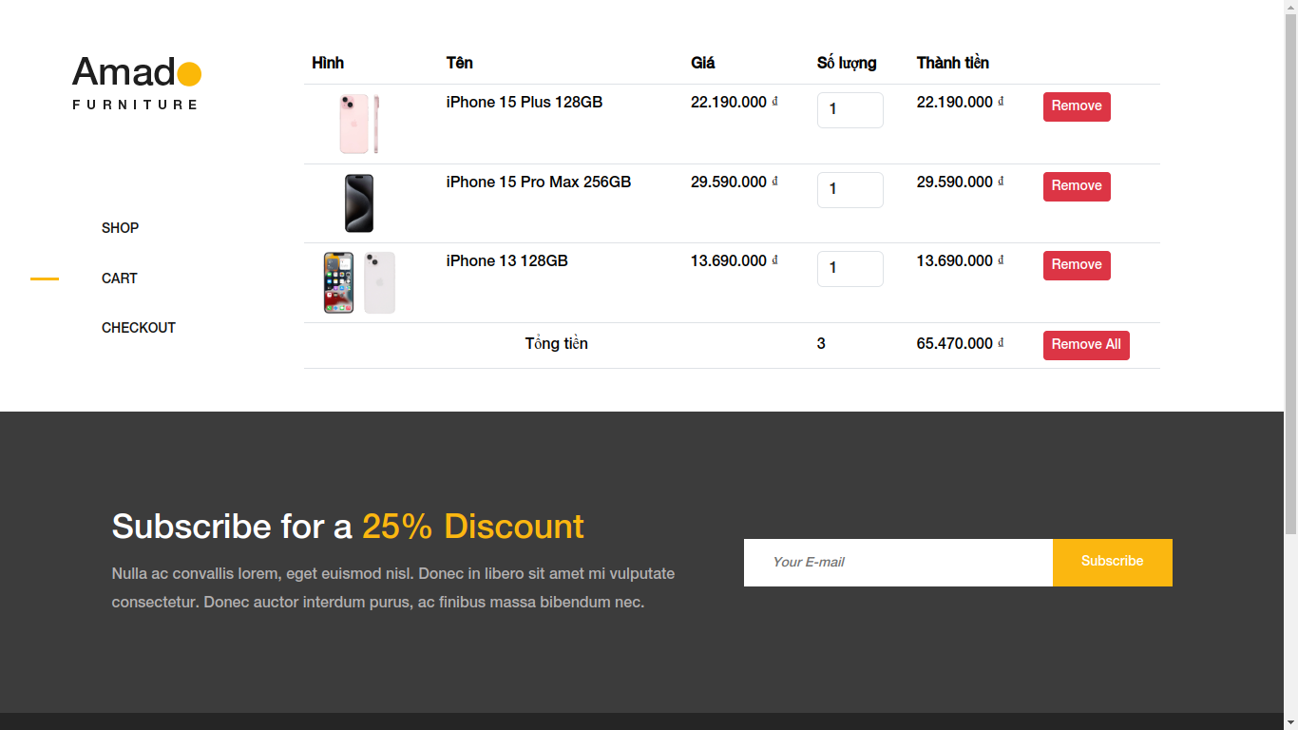

# 

# Trang checkout

# Trang login

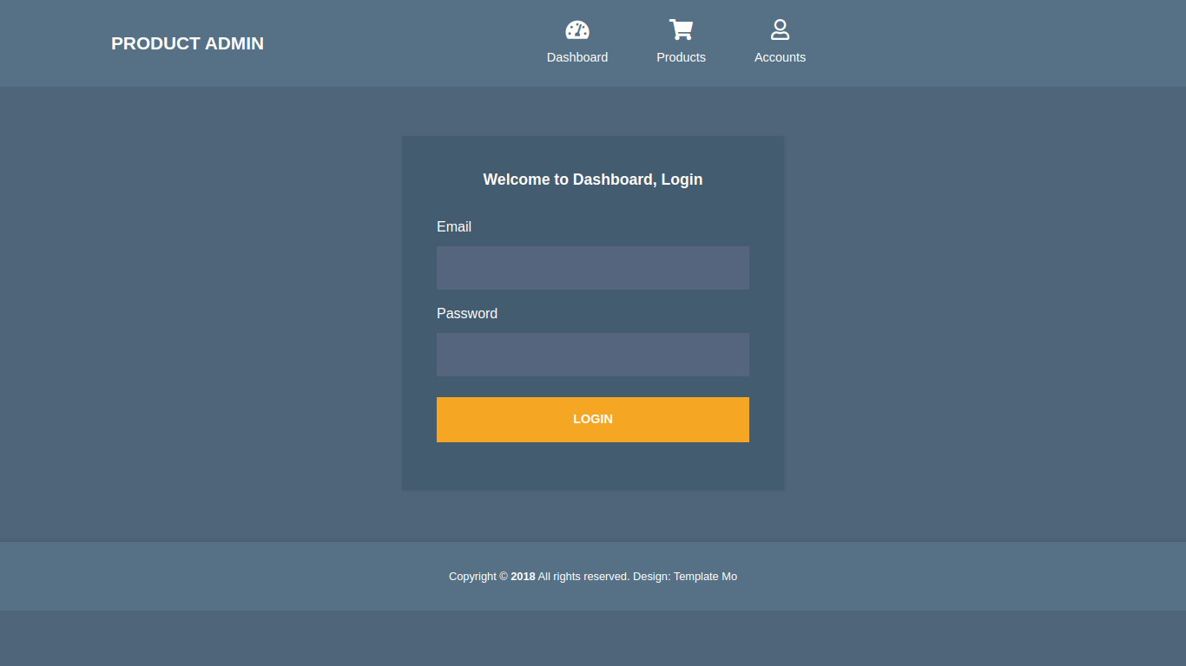

# Trang Products

# Trang thêm mới sản phẩm

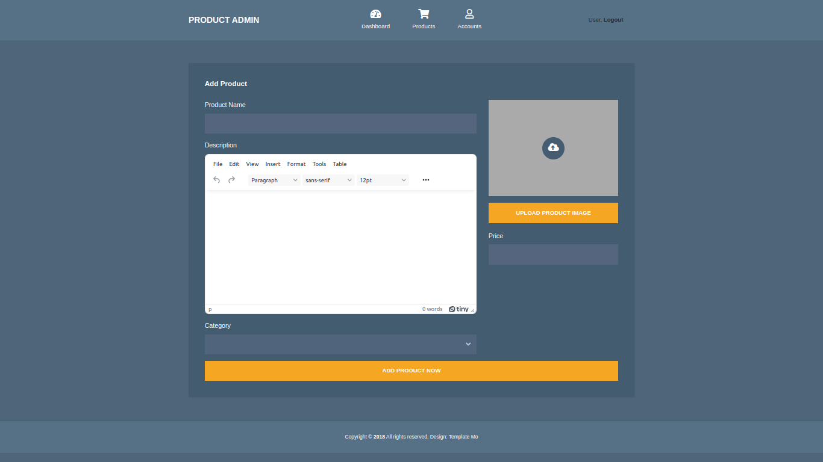

# Trang sửa sản phẩm